TW-BDQ70型 装载机全车电路系统实训台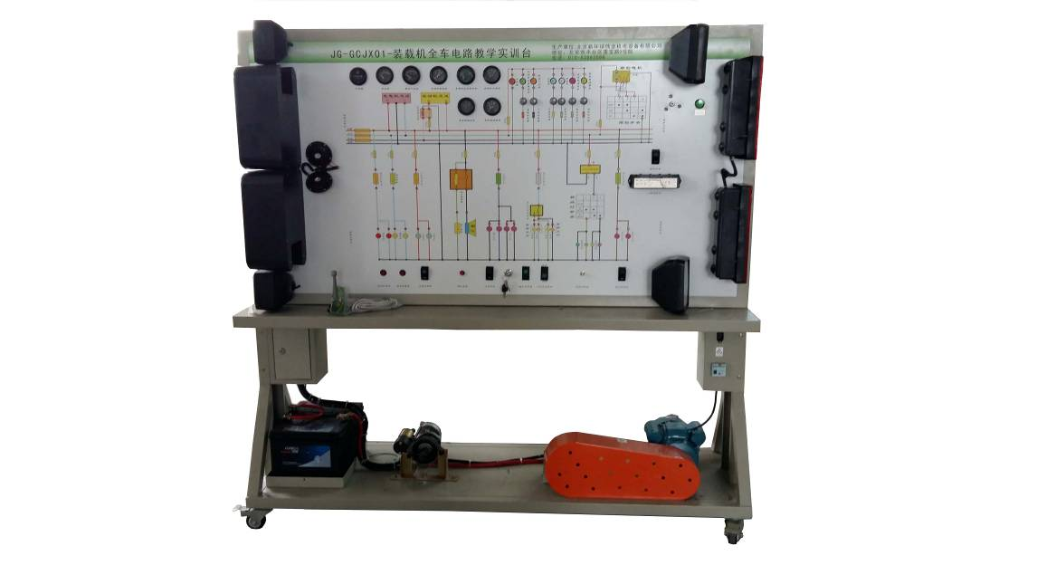
一、产品简介该设备采用 全新ZC50装载机 整车电器实物为基础，充分展示仪表系统、灯光系统、雨刮系统、喇叭系统、发动机电器系统、起动系统和充电系统等电器各系统的组成结构和工作过程。适用于学校对整车电器理论和维修实训的教学需要。二、功能特点1.真实可运行的整车电器系统，充分展示整车电器系统的组成结构。接通电源，操纵示教板上的各种电器开关、按钮、真实演示仪表系统、灯光系统、雨刮系统、喇叭系统、发动机电器系统、起动系统和充电系统等电器各系统的工作过程。2.设备面板采用耐创击、耐污染、防火、防潮的高级铝塑板，表面经特殊工艺喷涂底漆处理；面板打印有永不褪色的彩色电路图；学员可直观对照电路图和实物，认识和分析整车电器各系统的工作原理。3.面板上安装有检测端子，可直接在面板上检测整车电器各系统电路元件的电信号，如电阻、电压、电流、频率信号等。4.设备面板部分采用面板部分采用1.5mm冷板冲压成形结构，外形美观；底架部分采用钢结构焊接，表面采用喷涂工艺处理，带自锁脚轮装置。三、技术规格 外形尺寸（约）：1740×650×1700mm(长×宽×高) 动力电源：三相四线(或三相五线)380V±10% 50Hz 工作电压：直流24V 工作温度：-40℃～+50℃ 三相异步电动机 型 号：YT 100L1-4 电压：AC 220V/380V 功率：2.2KW 转速：1420r/min颜色：7032钢管：40*40*3mm机柜：1.5mm冷板冲压成形，背面设置维修门；移动脚轮：100*60mm四、基本配置（每台）
序号名 称规格型号单位数量1面板装有各种检测端子以及彩色电路图套12点火开关个13组合仪表原车套14组合开关原车套15左右前大灯总成原车套16左右前雾灯原车套17左右转向灯原车套18左右转向边灯原车套19左右组合尾灯原车套110工作灯原车套111灯光开关原车套112刹车灯开关原车套113倒车灯开关原车套114危险灯开关原车套115线束套116雨刮总成原车套117雨刮控制继电器原车个118喷水电机原车套119喷水壶原车套120喇叭原车个221喇叭继电器原车个122雾灯继电器原车个123起动机总成原车台124发电机总成原车台125三相异步电动机YT 100L1-4台126蓄电池台227保险丝盒个128电源总开关50A个129移动台架(带自锁脚轮装置)1740×650×1700mm(长×宽×高)台130故障模拟与排除装置套131教师手册套132合格证与保修卡套1

